**Curso Livre – Desenvolvimento WEB – Aula 01 (14/08)**

- Breve apresentação pessoal;

- Será feita uma apresentação geral do curso, e serão exibidas algumas funcionalidades criadas para exemplificar o que será aprendido durante o curso Enfatizando alguns diferenciais que o aluno terá ao finalizar o curso;

-Instalação do Zoom (visualização de Tela);

- Instalação e configuração do Visual Studio Code;

- Instalação e configuração do Xampp;

- Instalação e Github;

- Estrutura básica de uma página HTML;

- Importância da indentação;

- Inserindo titulo da página;

- Inserindo imagens em página html;

- Inserindo imagem na aba do título da página;

- Liguagem pt-br páginas hmtl;

- UTF-8 em páginas html;

- DIVs;

- DIVs Styles CSS;

- Funcionalidade width CSS;

- Funcionalidade height CSS;

- Funcionalidade margin: 0 auto CSS;

- Funcionalidade background CSS;

- Funcionalidade border CSS;

-Funcionalidade display inline-block CSS;

-Funcionalidade object-fit: fill CSS;

-Funcionalidade tex-align CSS;

-Funcionalidade vertical-align CSS;

-Funcionalidade line-heigth CSS.

Aprendizagem proposta (tema a ser apresentado) :

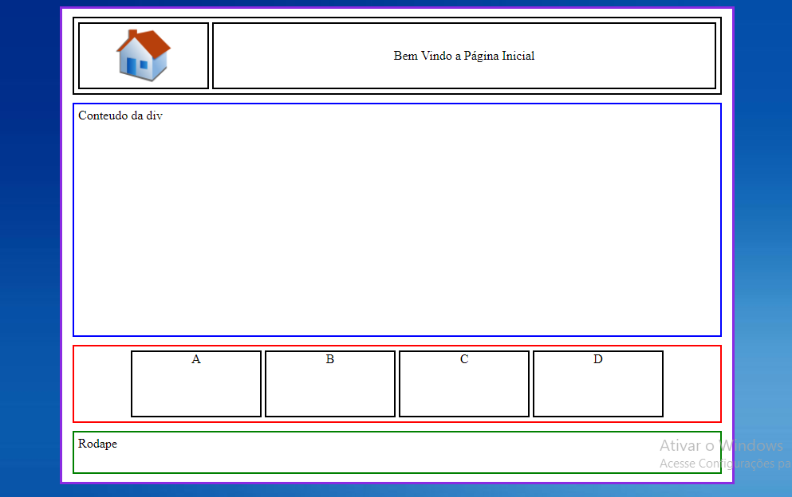

Tarefa para casa:

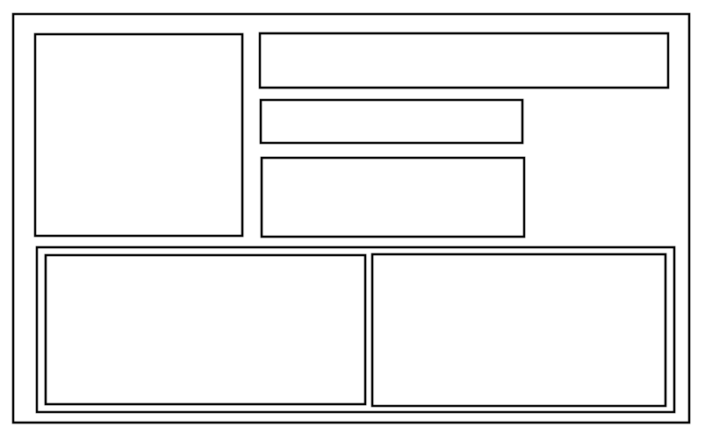

Observações: O material abordado e passado poderá ser alterado conforme evolução dos alunos, caso a turma avance bem será passado mais atividades e mais exercícios.